# 第二课堂成绩单实践打卡用户操作说明

## 实践打卡需要使用移动端操作

1、学生用户登录小程序，点击个人中心，点击社会实践打卡，可看到未结束和已结束实践活动，见下图1

2、实践学生创建实践活动，点击“我要创建”，进入创建页面，根据活动具体需求创建，（注意必填项），见下图2，图3

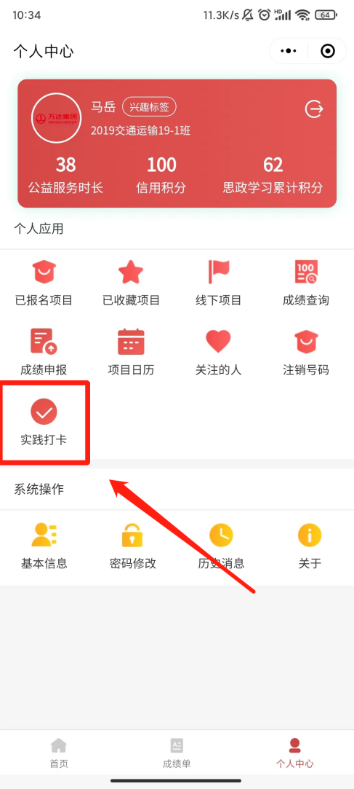 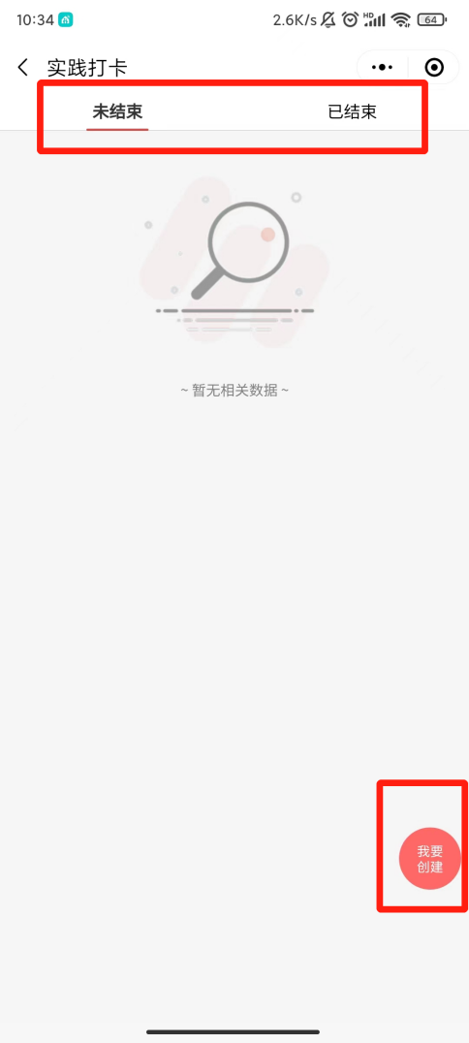

·图1 ·图2

1. 创建项目中的活动类别请选择“寒假社会实践”
2. 个人实践可以不添加项目人员，团队实践的话请添加项目人员导入，可自行输入学号进行导入，也可下载模板进行批量导入（不在名单中无法进行时间打卡），见下图4

**特别提醒：**

1. 项目名称请规范填写，如赴XXX地开展返家乡实践活动。
2. 指导单位请填写所在学院。
3. 活动类型请填写寒假社会实践。
4. 活动开始、结束时间请填写实践个人或团队计划开展实践时间，原则上与实践实际开展时间一致。

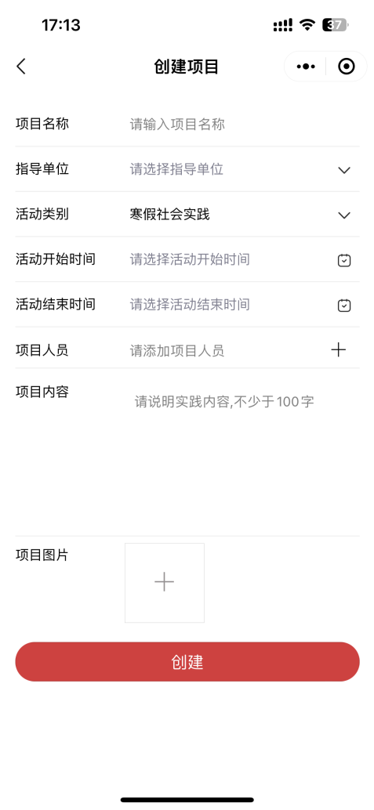 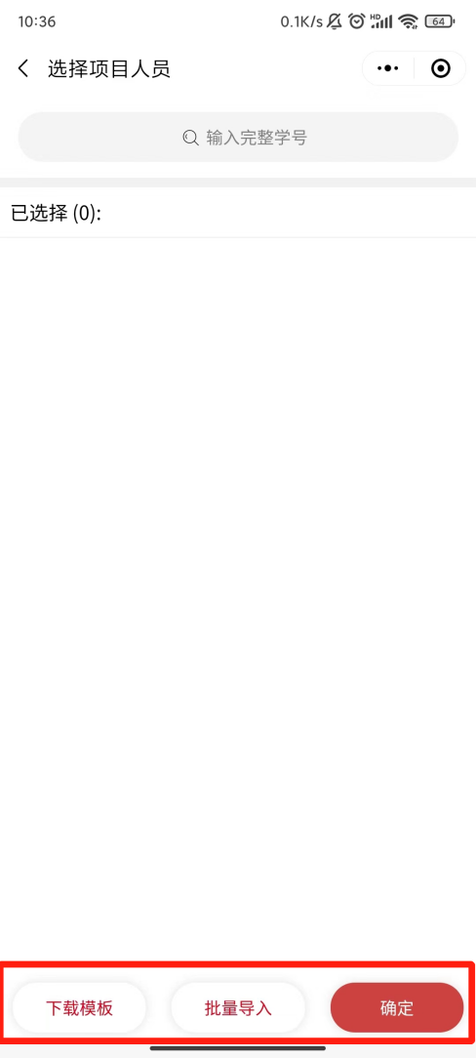

·图3 ·图4

4、创建完成之后，点击活动可进行实践打卡（见下图7）和更多操作，创建者本人可进行重新编辑活动，见下图8

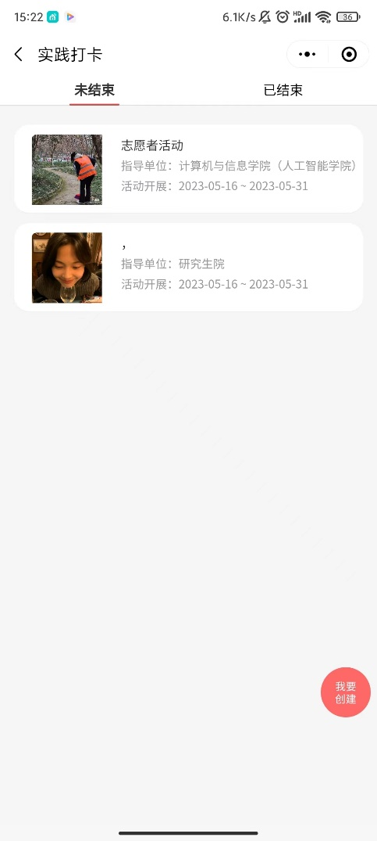 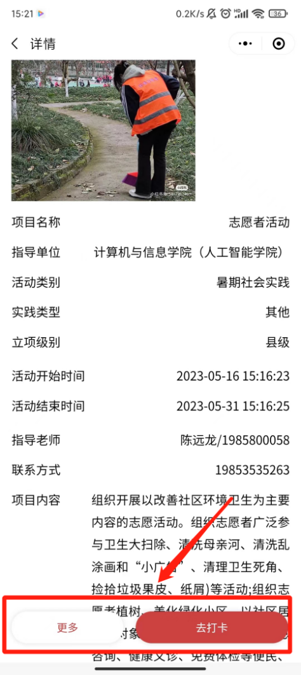

·图5 ·图6

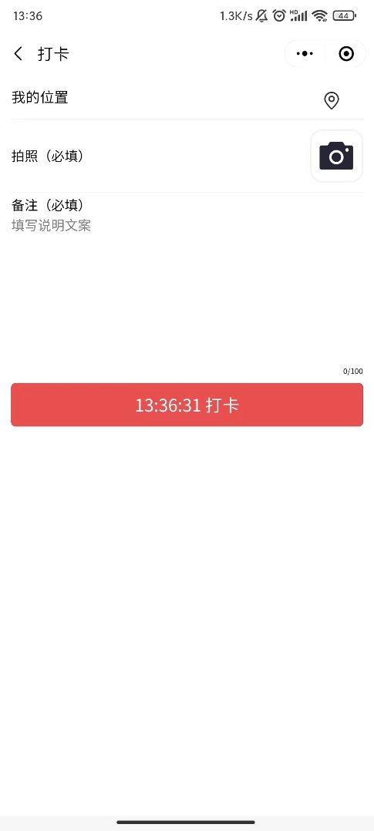 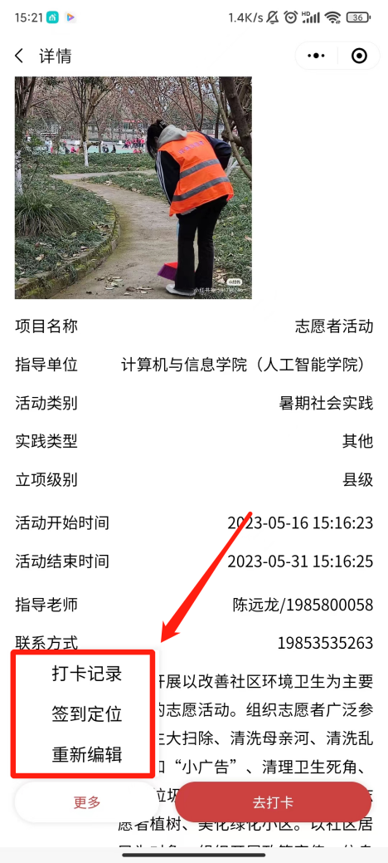

·图7 ·图8

5、请实践个人或团队在实践活动开展时间内，每日进行定位打卡，实践结束后，实践团队生成实践打卡记录图。

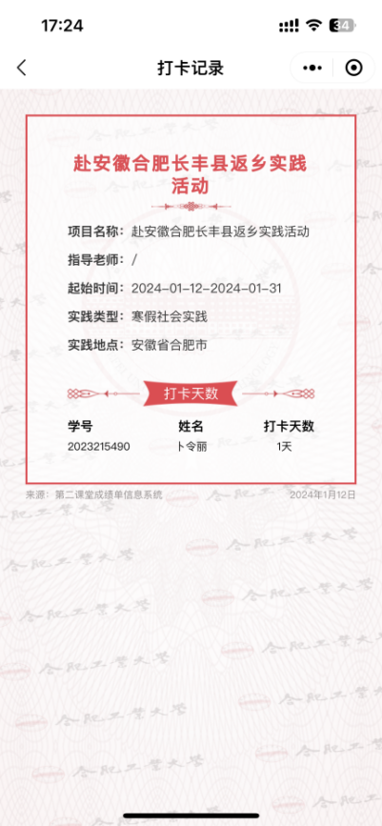见右图9